实验报告

课程名称 | 《算法分析与设计》 | 实验日期 | 2021 年 3 月8 日 至 2021 年 3 月 14 日
学生姓名 | 邵铁夫 | 所在班级 | 计算机194 |  |  | 学号 | 2019212212132
实验名称 | Prim
实验地点 | 勤13-208 |  |  | 同组人员

问题
Prim构造最小生成树的过程。

解析
每次在最小生成树外的点中找到距离当前最小生成树距离最近的点，将其加入最小生成树内，同时更新跟它相邻的点距离最小生成树的距离。直到找不到点或者生成最小生成树为止。
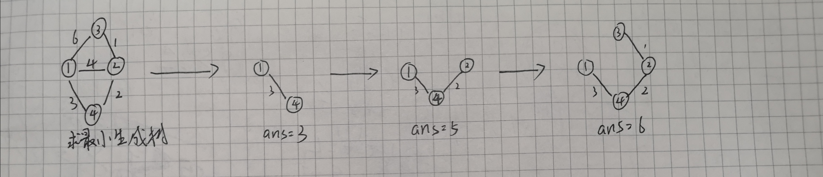

设计
int prim() {
d[1] = 0;
ans = 0;
for (1 to n) {
for (v : n) {
找到距离最小生成树最近的点j
}
if (找不到) return -1;
vis[j] = 1;
ans += d[j];
for (v : n) {
if (v没被访问过) d[v] = min(d[v], dis[j][v]);
}
}
return ans;
}

分析
$O(n^2)$遍历点，总时间复杂度为$O(n^2)$

源码
https://github.com/Sstee1XD/Algoritm_homework/blob/main/%E5%AE%9E%E9%AA%8C1-1%20Prim/%E6%BA%90%E7%A0%81.cpp

